Perancangan Pengemasan/Packaging Teh Herbal Bungatelang Agar Dapat Memikat Konsumen

Abdurohman1, Deni Supriyadi2, Sukarwan3, Theo Frans Solider Hulu4, Yoke Awanda Putra P.5

Fakultas Teknik Universitas Pamulang

Jl. Surya Kencana No 1,Pamulang,Tangerang Selatan, Banten 15417

Email : [wandoyok19@gmail.com](mailto:wandoyok19@gmail.com), [aabsepatan12@gmail.com](mailto:aabsepatan12@gmail.com), [deni.supriyadi85@yahoo.com](mailto:deni.supriyadi85@yahoo.com) , [theohulu5@gmail.com](mailto:theohulu5@gmail.com) , [iwankbigsoma54@gmail.com](mailto:iwankbigsoma54@gmail.com)

ABSTRAK

*Tujuan dilaksanakannya pengabdian masyarakat ini adalah untuk membantu masyarakat dalam memberikan pelatihan pengemasan atau packaging di Desa Depok Jaya, Jl. Mangga Raya, Depok Jaya, Kecamatan Pancoran Mas, Kota Depok, Jawa Barat. Metode Kegiatan Pengabdian Masyarakat ini di mulai dengan tahap persiapan yaitu survey, pemantapan dan penentuan lokasi serta penyusunan bahan/materi penyuluhan dan tahap penyuluhan yaitu sosialisai dan diskusi / Tanya jawab. Tahap survey ini dimulai dengan berdiskusi langsung bersama Kepala Desa Depok Jaya Kecamatan Pancoran Mas, Kota Depok, Provinsi Jawa Barat untuk memberikan Pengetahuan tentang Tata cara pengemasan atau packaging dalam setiap produk yang akan dibuat. Kemudian, tahap sosialisasi dan pelatihan di lakukan oleh tim mahasiswa Universitas Pamulang. Hasil Penelitian ini adalah pengetahuan peserta dalam hal ini warga di Desa Depok Jaya, Kecamatan Pancoran Mas mengenai cara Pengemasan atau packaging dalam produk. sebelum kegiatan PKM mayoritas berada di kategori kurang memahami. Setelah kegiatan PKM di laksanakan dan pemaparan materi di sampaikan, di ketahui bahwa pengetahuan peserta mengenai strategi Pengemasan atau Packaging. setelah di sampaikan penetahuan peserta semkin meningkat dalam tata cara pengemasan atau packaging yang baik dan benar.*

*Kata kunci : Cara Pengemasan atau Packaging Teh Herbal Bunga Telang.*

# PENDAHULUAN

Kemasan merupakan sebuah wadah yang digunakan oleh perusahaan untuk membungkus produknya yang akan dipasarkan. Kemasan sendiri memiliki arti secara umum bagian terluar yang membungkus suatu produk dengan tujuan untuk melindungi produk dari cuaca, guncangan, benturan. Selain itu fungsi kemasan yaitu untuk menampilkan image serta pandangan terhadap suatu isi produk sehinga menampilkan ciri khas dan keunggulan yang perbedaan dengan produk yang lainnya, maka kemasan didesain sedemikian rupa disesuaikan dengan produknya agar pesan yang disampaikan dapat ditangkap oleh konsumen. (Packaging-development. Mei 2010. Pengenalan Packaging Produk).

Sering kali para pelaku bisnis yang sedang bersaing kurang fokus akan tampilan dan fungsi dari sebuah kemasan dari produk yang mereka miliki, sehingga kemasannya kurang tepat guna untuk disajikan.

Saat ini, persaingan semakin ketat maka dari itu perancangan desain sebuah kemasan harus menarik agar dapat menunjukkan perbedaan keunggulan dari produknya selain itu juga untuk dapat menyampaikan tujuan dari produknya, beda dengan jaman dahulu banyak masyarakat tidak memperdulikan penampilan dari kemasan karena dahulu masih sedikit produk yang dijual sehingga tidak ada persaingan. Pada suatu produk harus memiliki beberapa aspek yang dapat membedakan bentuk, keistimewaan, mutu kinerja, mutu kesesuaian, daya tahan, keandalan, mudah diperbaiki, gaya (style),serta rancangan. Jika suatu produk mengalami tolak belakang dengan aspek bentuk, dan gaya yang memiliki nilai estetika maka akan memiliki sesuatu nilai yang berbeda, sehingga menarik perhatian konsumen dan menimbulkan sebuah pandangan tersendiri bagi produk tersebut.(Corolina S. 8)

Pada kemasan makanan harus memperhatikan beberapa macam faktor, misalnya saja bahan yang digunakan untuk melindungi atau membungkus makanan, sehingga makanan tersebut dapat dijaga kualitasnya, mudah untuk dibawa juga pada saat makanan tersebut tidak dapat habis dengan sekaligus, adanya tutup dari kemasan yang mudah untuk dibuka dan ditutup agar terlindungi dari udara luar sehingga lebih tahan lama, serta pembagian ukuran dari kemasan tepat guna sesuai dengan isinya. Selain itu kemasan juga harus mampu menjual produk yang dikemas dengan desain yang inovatif, unik, berbeda dari produk lainnya.

Dengan merancang kemasan yang unik, menarik serta beda dengan yang lain, tentunya akan memberikan ciri tersendiri yang membedakan produk satu dengan yang lainnya. Ciri tersebut akan memberikan nilai positif atau nilai yang lebih pada sebuah produk yang dipasarkan sehingga tampak lebih menonjol dibanding dengan produk yang berbeda namun sejenis. Kemasan yang baik juga memiliki manfaat yang lain misalnya sebagai sarana berkomunikasi antar penjual dan pembeli secara tidak langsung, misalnya saja terdapat informasi alamat, nama perusahaan, nomor telepon, sehingga kemasan tersebut sebagai sarana penjualan produk yang dikemasnya.

Pada setiap produk pastilah ada tahap pengemasan produknya karna ini hal yang sangat penting pada setiap produk, kemasan produk adalah salah satu hal yang sangat penting dan juga tidak bisa dipisahkan dari proses pemasaran dan distribusi pada suatu produk, Sementara itu, ada juga yang mengatakan bahwa pengertian kemasan produk adalah suatu material pembungkus produk yang memiliki fungsi untuk menampung, melindungi, mengidentifikasi, dan mempromosikan produk.

Dalam hal tersebut, fungsi kemasan tidak hanya berguna untuk melindungi produk, tapi juga berfungsi sebagai alat pemasaran dan juga membangun identitas brand serta meningkatkan penjualan, Dalam prosespelaksanaannya, terdapat kegiatan melindungi, mengawetkan, mengangkut, memberikan informasi dan menjual suatu produk. Untuk itu, tujuan utama dari memberikan kemasan pada produk adalah guna melindungi dan juga mencegah adanya kerusakan atas produk yang dijual. Selain itu, kemasan juga berguna sebagai sarana informasi dan juga pemasaran yang baik dengan membuat suatu desain kemasan yang kreatif, sehingga akan terlihat lebih menarik dan mudah diingat oleh konsumen atau pelanggan.

Kami disini menggunakan produk kemasan yaitu plastik ziplock, Plastik ziplock atau plastik klip ialah suatu wadah / kantong kemasan berbahan LDPE. Plastik ini dapat digunakan sebagai pembungkus dan mempunyai rel atau “klip” di atasnya yang bisa dibuka atau ditutup kembali.

# METODE PENGABDIAN

Metode kegiatan ini berupa penyuluhan mengenai pengemasan dan desain (Packaging), kemudian diteruskan dengan sesi tanya jawab. Berikut ini adalah tahapan pelatihan yang dilakukan:

1. Tahap Persiapan
2. Survey awal, pada tahap ini dilakukan survey kelokasi kantor RW 02 Kelurahan Depok Jaya.
3. Pemantapan dan penentuan lokasi dan sasaran. Setelah survey maka ditentukan lokasi pelaksanaan dan sasaran peserta kegiatan.
4. Penyusunan bahan/materi penyuluhan cara pengemasan (Packaging)
5. Tahap Pelaksanaan Penelitia

Tahap ini akan diberikan penjelasan mengenai pentingnya cara pengemasan dan pendesainan (Packaging) dalam setiap Produk yang kita buat.

1. Tahap Penyuluhan

Untuk melaksanakan kegiatan tersebut digunakan beberapa metode penyuluhan yaitu:

* + 1. Metode Persentasi

Metode ini dipilih untuk memberikan penjelasan tentang betapa pentingnya cara pengemasan dan pendesainan (Packaging) dengan baik dan benar.

* + 1. Metode Tanya Jawab

Metode tanya jawab sangat penting bagi para peserta pelatihan. Metode ini memungkinkan para peserta menggali pengetahuan sebanyak-banyaknya tentang cara pengemasan dan pendesainan (Packaging) dengan baik dan benar.

* + 1. Metode Simulasi

Metode simulasi ini diberikan kepada peserta adar dapat mengetahui cara pengemasan dan pendasainan (Packaging) yang baik dan benar.

# HASIL DAN PEMBAHASAN

Adapun kegiatan Pengabdian Kepada Masyarakat ( PKM ) ini yang sudah dilakukan oleh tim mahasiswa Universitas Pamulang adalah sebagai berikut :

* 1. Pembukaan Acara

Pembukaan acara dilakukan oleh MC yang dalam hal ini dibawakan oleh salah satu mahasiswa Universitas Pamulang yaitu Evi Gustira, pembukaan berlangsung pukul 10.00 – 10.20 WIB

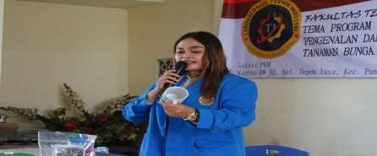

**Gambar 1.** Pembukaan Acara PKM

* 1. Sambutan Perwakilan Mahasiswa

Sambutan pertama diisi oleh ketua kelas 05TIDE 005 yaitu Abdul Fatah selaku ketua kelas 05TIDE004 Teknik Industri Universitas Pamulang, dalam sambutannya Ketua Kelas berterimakasih kepada semua pihak yang terkait sehingga acara dapat dilaksanakan dengan baik, sambutan berlangsung pukul 10.20-10.30 WIB.



Gambar 2. Sambutan Perwakilan Mahasiswa

* 1. Sambutan Dosen Pembimbing

Sambutan kedua diisi oleh Dosen Pembimbing kegiatan Pengabdian Masyarakat (PKM) oleh Bapak Wanto Sarwoko, S.T., M.T. dalam sambutannya beliau juga berterimakasih kepada semua pihak yang terkait dan para tim mahasiswa universitas pamulang yang telah mengikuti kegiatan pengabdian ini sehingga acara dapat dilaksanakan dengan baik, sambutan kedua berlangsung pukul 10.30-10.40 WIB.

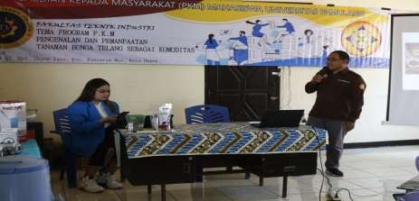

**Gambar 3.** Sambutan Dosen Pembimbing

* 1. Sambutan Kepala Desa Depok Jaya

Sambutan yang ketiga diisi oleh kepala desa Depok Jaya, kegiatan PKM ini di sambut sangat baik oleh Kepala Desa Depok Jaya dan Kepala Desa berharap kegiatan PKM ini dapat memberikan manfaat yang sangat baik kepada warga masyarakat Desa Depok Jaya Kecamatan Pancoran Mas Kota Depok

.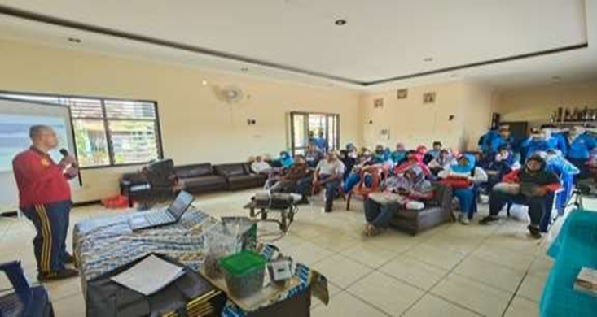

**Gambar 4.** Sambutan Kepala Desa Depok Jaya

* 1. Sosialisasi Tim PKM 05TIDE004

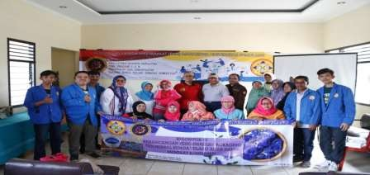 Pada pelatihan dan pemaparan materi dilakukan penyampaian materi tentang bagaimana cara membuat desain produk yang menarik dan menyampaikan materi mencari lokasi yang strategis bagi pelaku usaha. Desain kemasan produk merupakan salah satu faktor penting yang dapat menguatkan branding bisnis dalam persaingan yang semakin ketat. Desain kemasan yang menarik dan berkualitas menjadi pembeda antara brand yang kita dengan kompetitor. Desain packaging unik dan menarik tentunya menerapkan beberapa hal penting yang bisa memengaruhi sukses atau tidaknya sebuah bisnis.

**Gambar 5.** Foto bersama

* 1. Penutup

Penutup dibawakan oleh MC, sebagai ucapan terimakasih kepada seluruh masyarakat Desa Depok Jaya yang telah ikut serta dalam kegiatan pengabdian masyarakat ini, setelah ucapan terimakasih selesai kegiatan PKM di tutup dengan penyerahan pelakat dan foto bersama mahasiswa dan seluruh peserta PKM.

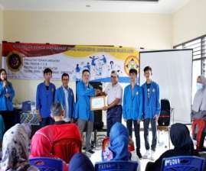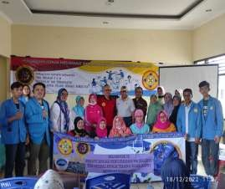

Responden atau peserta yang mengikuti penyuluhan ada 26 responden yang kemudian dilakukan kuesioner mengenai materi yang disampaikan melalui angket. Adapun kategori responden sebagai berikut:

1. Katagori jenis kelamin.

**Tabel 1.** Katagori Jenis Kelamin

|  |  |  |
| --- | --- | --- |
| No | Jenis Kelamin | Jumlah |
| 1 | Laki-laki | 6 |
| 2 | Perempuan | 20 |
| **Total** | | **26** |

Jenis Kelamin

23%

77%

**Gambar 6.** Grafik Persentase Jenis Kelamin

Grafik hasil Pengabdian kepada Masyarakat di Desa Depok Jaya Kecamatan Pancoran Mas, Kota Depok, Provinsi Jawa Barat.

Grafik tingkat Pemahaman Materi

8%42%1%%

85%

Sangat Paham

Tidak Paham

Paham Kurang Paham

Sangat tidak Paham

**Gambar 7.** Grafik tingkat Pemahaman Materi

Berdasarkan Data grafik tingkat pemahaman materi Pengabdian Kepada Masyarakat di Desa Depok Jaya Kecamatan Pancoran Mas, Kota Depok, Provinsi Jawa Barat. Kepada 26 Responden, maka diperoleh 85% Responden Sangat Paham, 8% Responden Paham, 4% Responden Kurang paham, 2% Responden tidak paham, dan 1% Responden sangat tidak paham.

# KESIMPULAN

Berdasarkan hasil pelaksanaan kegiatan pengabdian kepada masyarakat oleh Mahasiswa Program Studi Teknik Industri adalah sebagai berikut:

* 1. Dengan dilaksanakan kegiatan program pengabdian kepada masyarakat ini, bertambahnya warga khususnya di Depok Jaya kecamatan Pancoranmas yang mengerti manfaat dari tanaman bunga telang. sehingga kedepannya dapat menjadi percontohan bagi masyarakat luas
  2. Pemanfaatan bunga telang tidak hanya sebagai produk teh herbal tetapi juga dapat sebagai bahan pewarna alami. Dari manfaat bunga telang tersebut warga dapat

lebih menghasilkan produk yang beragam dan tentunya dapat menambah pemasukan bagi warga setempat. diharapkan ada peran pihak tertentu seperti dinas UMKM maupun masyarakat di dalam memberdayakan tanaman bunga telang sehingga nantinya dapat menjadi percontohan bagi masyarakat yang lebih luas dan mudah dijangkau.

# SARAN

Dari hasil kesimpulan didapatkan beberapa saran sebagai berikut:

Pemanfaatan bunga telang tidak hanya sebagai produk teh herbal tetapi juga dapat sebagai bahan pewarna alami. Dari manfaat bunga telang tersebut warga dapat lebih menghasilkan produk yang beragam dan tentunya dapat menambah pemasukan bagi warga

setempat. diharapkan ada peran pihak tertentu seperti dinas UMKM maupun masyarakat di dalam memberdayakan tanaman bunga telang sehingga nantinya dapat menjadi percontohan bagi masyarakat yang lebih luas. kesadaran masyarakat dalam pengelolaan dan dapat mendayagunakan sumber daya alam terbarukan yang selama ini kurang dimanfaatkan dengan baik serta untuk mendapatkan suatu keuntungan ekonomi dari sumber daya alam.

1. UCAPAN TERIMA KASIH

Terimakasih kepada pejabat setempat yang telah menyediakan waktu dan tempat untuk pelaksanaan PKM,Serta warga setempat yang telah hadir dan menyempatkan waktu untuk datang pada program pengabdian kepada masyarakat Universitas Pamulang.

# DAFTAR PUSTAKA

Ananda. (2021). 12 Fungsi Kemasan Produk. Gramedia Blog. Jakarta Anggi. (2020). Pengertian Kemasn Produk.Jakarta Group, Wiratech. (2020). Plastik Ziplock Mengenal Fungsi dan Manfaat Kemasannya. Jakarta

Mendy.(2022). Pengertian Kemasan Produk. Semesta Akademi. Jakarta

Punto, Wicaksono. (2002) .Manfaat Kemasan dan Jenis Kemasan Produk, Qubisaa.

Jakarta

Riandi, Muchlisin. (2016). Pengertian, Fungsi, Tujuan, dan Jenis-Jenis Kemasan.

Kajian Pustaka. Jakarta Vanya Karunia Mulia Putri. (2018).Tujuan Kemasan, Bahan dan Fungsinya, compas.Jakarta.